Vylušti tajenku:
1  2  3 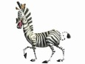 4  5  6  7 

1
2
3
4
5
6
7

Zvíře, které vyšlo v tajence nakresli:

Vylušti tajenku:
1  2  3 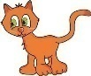 4 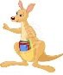 5 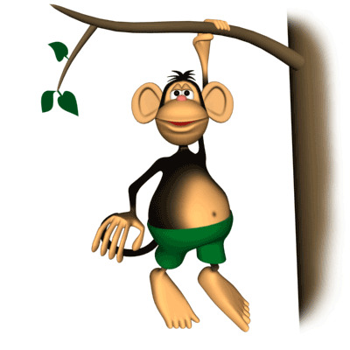

1
2
3
4
5

Zvíře, které vyšlo v tajence, nakresli:

Řešení: první tajenka – GIRAFFE, druhá tajenka – SNAKE

